ТРУБОГИБ ГИДРАВЛИЧЕСКИЙ
Stalex HB-60

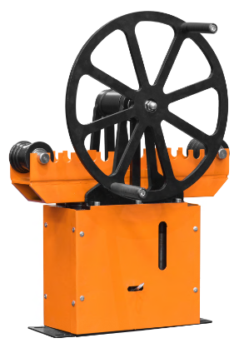

ИНСТРУКЦИЯ ПО ЭКСПЛУАТАЦИИ

Общая информация
- При эксплуатации не допускайте механических ударов и падения изделия.
- Изделие не предназначено для длительного хранения в неподготовленном виде. Если требуется хранение при неблагоприятных внешних условиях используйте подходящие водонепроницаемые материалы для защиты.
- Для защиты изделия от атмосферных осадков используйте защитные кожухи и антикоррозийные краски.
- Во время рабочего цикла все вращающиеся части должны быть закрыты. Либо находиться на безопасном расстоянии от людей и животных.

Неправильное обращение с изделием, механические поломки изделия при его монтаже, перегрузка, нарушение условий эксплуатации или несанкционированное вскрытие освобождает продавца от гарантийных обязательств.

Применение
Трубогиб предназначен для холодной радиусной гибки профильных и круглых труб, а также проката круглого и квадратного сечения

Набор роликов для профильной трубы 20, 40 и 60 мм.
 | 60x40х2мм | мин. Ø гибки 350мм
 | 40х40х2мм | мин. Ø гибки 350мм
 | 20х20х1,5мм | мин. Ø гибки 200мм
 | 20х20мм | мин. Ø гибки 200мм
 | 60x10мм | мин. Ø гибки 200мм
Набор роликов для профильной трубы 30 и 50 мм. (доп.)
 | 50x50х1,5мм | мин. Ø гибки 350мм
 | 30х30х1,5мм | мин. Ø гибки  200мм
Набор роликов для круглой трубы 15 и 30 мм. (доп.)
 | Ø 30x1.5мм | мин. Ø гибки 200мм
 | Ø 15x1.5мм | мин. Ø гибки 200мм
 | Ø 20мм | мин. Ø гибки 200мм
Набор роликов для круглой трубы 20 и 25 мм. (доп.)
 | Ø 25x1.5мм | мин. Ø гибки 200мм
 | Ø 20x1.5мм | мин. Ø гибки 200мм
 | Ø 20мм | мин. Ø гибки 200мм

* На тонкостенных трубах до 1,5мм возможны заломы при гибке заготовок, данный эффект распространён на всех трубогибах методом прокатки не зависимо от поставщика и модели. При работе с тонкостенной заготовкой - эффект устраняется при помощи заполнения заготовки песком.
Станок предназначен для работы с заготовками из низколегированной стали (основное применение – строительство теплиц, навесные конструкции, козырьки, бытовое использование и прочее), для производства изделий из высоколегированных и нержавеющих сталей станок не предназначен.

Базовая комплектация
Станок Stalex HB-60
Набор роликов для профильной трубы 20, 40 и 60 мм.
Габариты упаковки (ДхШхВ) | 700х400х700мм
Вес | 40кг

Замена вальцов
Снимите руль (1). Открутите держатель верхней оси (2). Достаньте ось (3) и снимите ролик (4). Затем соберите все в обратном порядке, используя нужный Вам ролик.
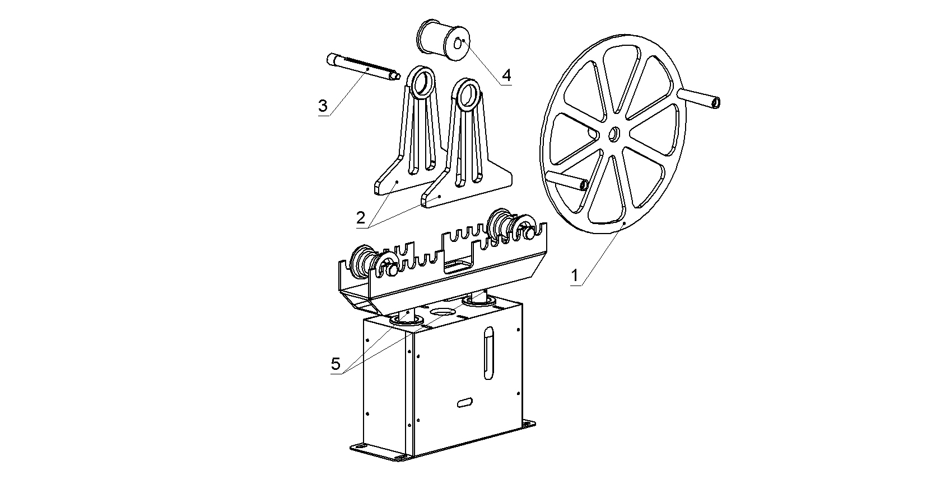
Работа трубогиба
Установите на станок вальцы, соответствующие размерам обрабатываемой трубы. С помощью ручки домкрата прижмите ее между ведущим и прижимными вальцами. Пошагово работая домкратом, прокатывайте трубу до получения необходимого радиуса гиба. Во избежание проскальзывания и ''замятия'' профиля рекомендуется прижимать трубу одним движением домкрата.
С помощью гидро-клапана освобождаете и извлекаете трубу из станка.

Важно! Регулярно смазывайте направляющие станка (5).

Примечание
Это руководство по эксплуатации носит рекомендательный характер. Ввиду непрерывного совершенствования станка, в руководство могут быть внесены изменения в любой момент, без обязательного уведомления.

